**上机实验5**

**学号**：202030310091 **姓名**：张焕煜 **班级**：电自2005

**一 程序代码：**

#include<iostream>

using namespace std;

class Base {

public:

void setx(int i)

{

x = i;

}

int getx()

{

return x;

}

public:

int x;

};

class Derived :public Base {

public:

void sety(int i)

{

y = i;

}

int gety()

{

return y;

}

void show()

{

cout << "Base::x=" << x << endl; // 语句1

}

public:

int y;

};

int main()

{

Derived bb; // 语句2

bb.setx(16); // 语句3

bb.sety(25); // 语句4

bb.show(); // 语句5

cout << "Base::x=" << bb.x << endl; // 语句6

cout << "Derived::y=" << bb.y << endl; // 语句7

cout << "Base::x=" << bb.getx() << endl; // 语句8

cout << "Derived::y=" << bb.gety() << endl; // 语句9

return 0;

}

**二 程序结果：**

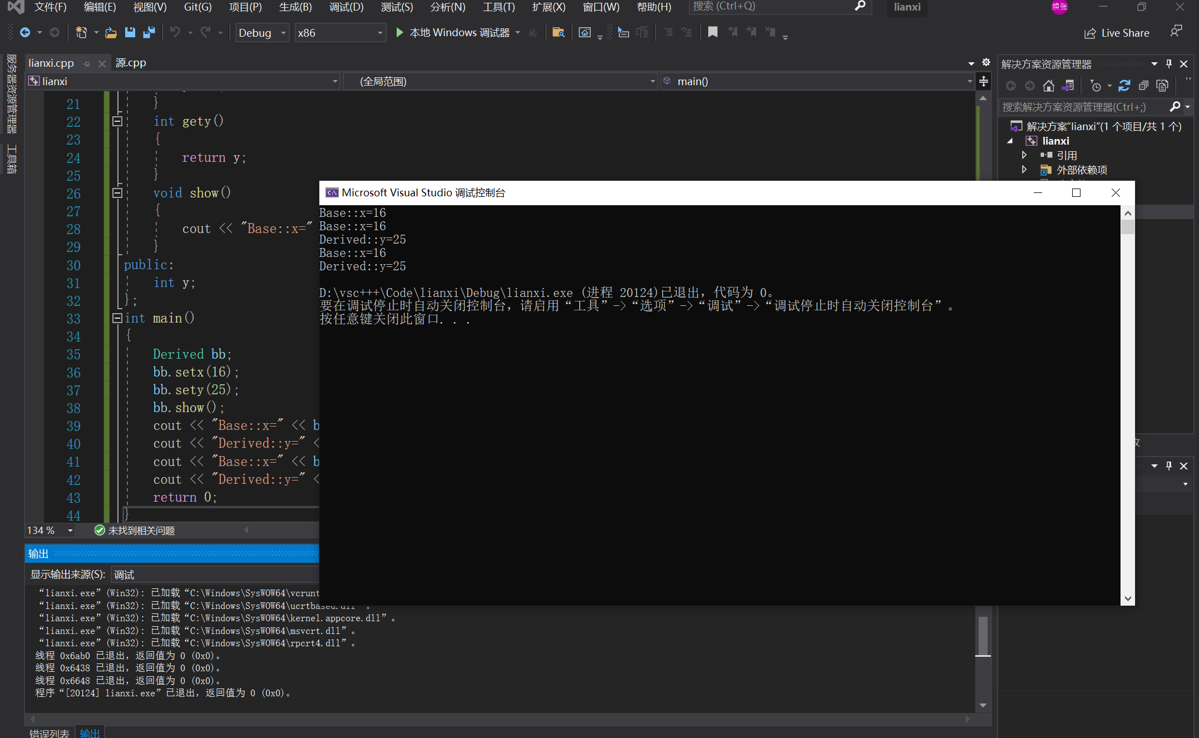

**三 问题：**

1、将基类Base中数据成员x的访问权限改为private时，会出现哪些错误，为什么？

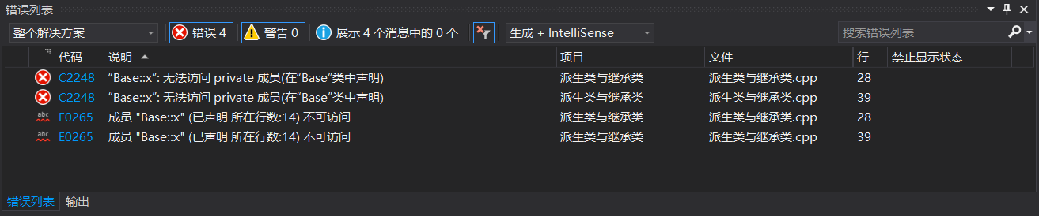

派生类和对象均无法访问基类成员x，编译器报错。

2、将基类Base中数据成员x的访问权限改为protected时，会出现哪些错误，为什么？

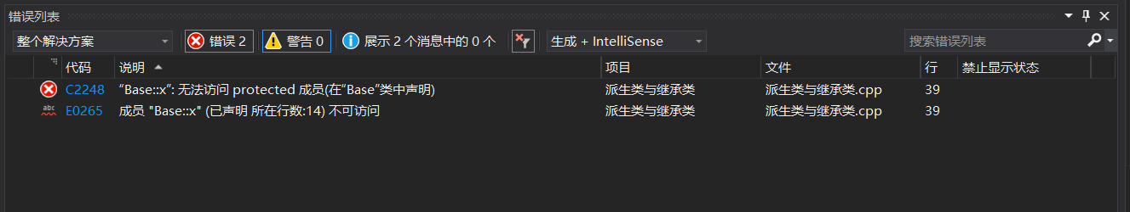

对象无法访问基类x。

3、在原程序的基础上，将派生类Derived的继承方式改为private时，会出现哪些错误，为什么？

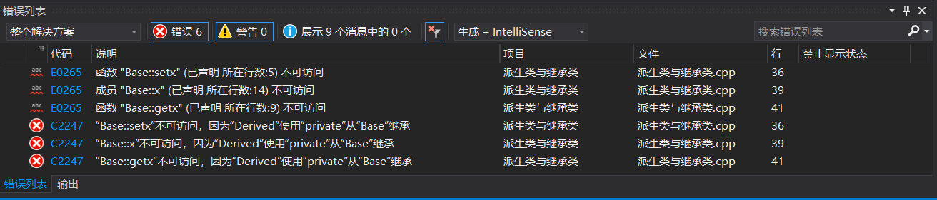

派生类和对象均无法访问基类的成员函数和成员变量。

1. 在原程序的基础上，将派生类Derived的继承方式改为protected时，会出现哪些错误，为什么？

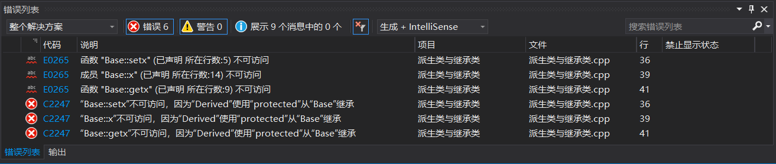

对象无法访问基类的成员函数和变量。

**四 感想心得:**

刚刚以为自己可以了，原来还是不够扎实，继续努力。